**РАЗДЕЛ 3.4. 2 ЦАРСТВО РАСТЕНИЙ. ПОКРЫТОСЕМЕННЫЕ**

**Цветок. Соцветия. Семя. Плод**

**Цветковые растения, или Покрытосеменные** (лат. Magnoliophyta, или Angiospermae) — отдел высших растений, отличительной особенностью которых является наличие цветка в качестве органа полового размножения; ещё одна существенная особенность цветковых растений — двойное оплодотворение.

**Морфологические особенности**

Важнейшая особенность цветковых растений — наличие специализированного генеративного органа — цветка, берущего на себя функции полового размножения и привлечения агентов опыления. Цветковые растения заключают свои семязачатки (семяпочки) в полость завязи, которая образована срастанием когда-то открытого плодолистика. Стенки завязи после оплодотворения разрастаются и видоизменяются, давая образование под названием плод.

**Цветки собраны в соцветия.**

По степени разветвления выделяют:

Простые — соцветия, в которых на главной оси располагаются одиночные цветки и, таким образом, ветвление не превышает двух порядков (например, гиацинт, черёмуха, подорожник и др.).

Сложные — соцветия, в которых на главной оси располагаются частные (парциальные) соцветия, то есть ветвление достигает трёх, четырёх и более порядков (например, сирень, бирючина, калина и др.).

**Семя** — особая многоклеточная структура сложного строения, служащая для размножения и расселения семенных растений, обычно развивающаяся после оплодотворения из семязачатка (видоизмененный женский спорангий) и содержащая зародыш.

**Строение семян покрытосеменных**

1.Снаружи семя покрыто **семенной кожурой**, которая защищает внутренние части семени от высыхания и механических повреждений. Семенная кожура развивается из покровов (интегумента) семяпочки.

2.**Эндосперм** — ткань, содержащаяся внутри семени, обычно окружающая зародыш и снабжающая его питательными веществами в ходе развития. У голосеменных эндосперм представляет собой ткань женского гаметофита. Часто на ранних стадия развития он имеет синцитиальное строение, позднее в нём формируются клеточные стенки. Клетки эндосперма исходно гаплоидные, но могут становиться полиплоидными. У цветковых эндосперм обычно образуется в ходе двойного оплодотворения в результате слияния центральной клетки (центрального ядра) зародышевого мешка с одним из спермиев. У многих цветковых клетки эндосперма триплоидны. У кувшинки эндосперм образуется при слиянии спермия с гаплоидной клеткой зародышевого мешка, так что его ядра диплоидны. У многих цветковых ядра эндосперма имеют набор хромосом более чем 3n (до 15 n).

3.Под кожурой находится **зародыш** — маленькое будущее растение. Зародыш у многих цветковых состоит из зародышевого корешка, зародышевого стебелька, зародышевой почечки и семядолей. У других групп (например, у подавляющего большинства орхидных) зародыш до прорастания семени не имеет дифференцированных органов.

Рисунок 1 - строение семян фасоли

Рисунок 2 - стрение цветка

[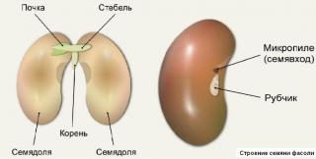](http://mou99.mybb.ru/uploads/000a/5a/3f/2725-1-f.jpg)

[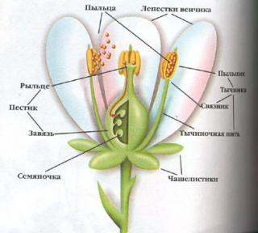](http://mou99.mybb.ru/uploads/000a/5a/3f/2725-2-f.jpg)

**Плод** (лат. fructus) — орган размножения покрытосеменных растений, образующийся из одного цветка и служащий для формирования, защиты и распространения заключенных в нём семян. Многие плоды — ценные продукты питания, сырьё для получения лекарственных, красящих веществ и т. п.

Науку, изучающую плоды, называют карпологией.

**Строение плода**

В образовании плода принимают участие различные части цветка, но прежде всего завязь. Из стенки завязи формируется стенка плода — околоплодник. В околоплоднике обычно различают три слоя: наружный, средний  и внутренний. Семена формируются из семяпочек.

Все три слоя, обычно, хорошо различимы. Например, в плоде вишни тонкий кожистый наружный слой, съедобная сочная мякоть плода — средний, твёрдая косточка из каменистой ткани, окружающая единственное семя — внутренний слой. Нередко эти слои околоплодника различаются слабо, даже при анатомическом исследовании, что связано с деформацией и сдавливанием клеток при созревании плода.

Рисунок 1 - Строение плода

Рисунок 2 - Классификация плодов

Рисунок 3 - Способы распространения плодов и семян

[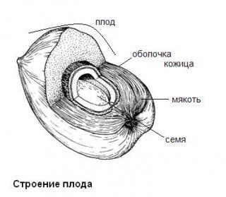](http://mou99.mybb.ru/uploads/000a/5a/3f/2726-1-f.jpg)

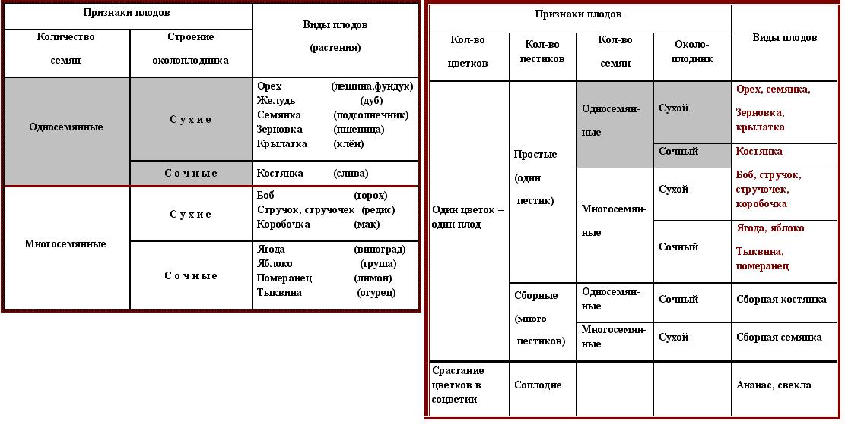

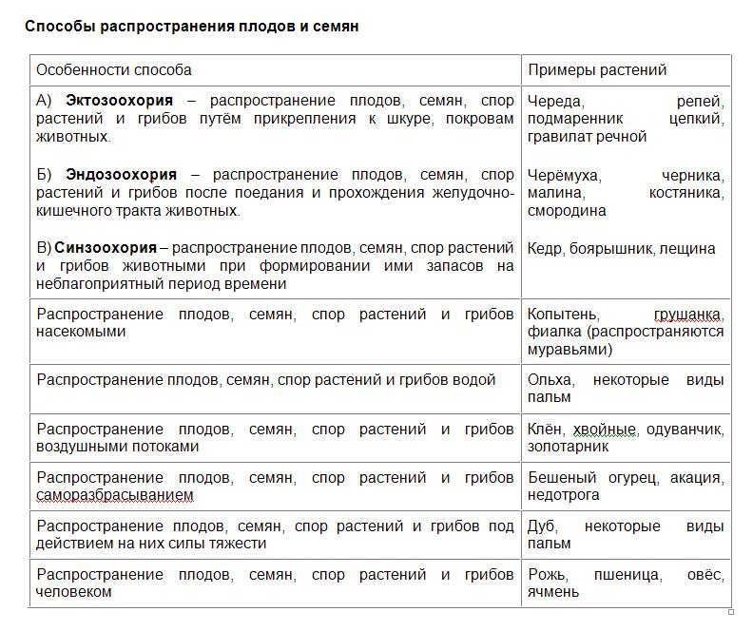

**РАЗДЕЛ 3.4.4  ЦАРСТВО РАСТЕНИЙ. ПОКРЫТОСЕМЕННЫЕ**

**СТРОЕНИЕ КОРНЯ**

**Корень** — осевой, (обычно) подземный вегетативный орган высших растений, обладающий неограниченным ростом в длину.

На корне нет листьев, в клетках корня нет хлоропластов.

Основные функции корня

•Закрепление растения в субстрате;

•Всасывание, проведение воды и минеральных веществ;

•Запас питательных веществ;

•Взаимодействие с корнями других растений, грибами, микроорганизмами, обитающими в почве (микориза, клубеньки бобовых).

•Вегетативное размножение

•Синтез биологически активных веществ

У многих растений корни выполняют особые функции (воздушные корни, корни-присоски).  
Видоизменения и специализация корней

Корни некоторых строений имеют склонность к метаморфозу.

Видоизменения корней:

1.**Корнеплод** — видоизменённый сочный корень. В образовании корнеплода участвуют главный корень и нижняя часть стебля. Большинство корнеплодных растений двулетние. Корнеплоды состоят в основном из запасающей основной ткани (репа, морковь, петрушка).

2.**Корневые клубни** - корнеклубни (корневые шишки) образуются в результате утолщения боковых и придаточных корней (тюльпаны, георгины, картофель)

3.**Воздушные корни** — боковые корни, растут вниз. Поглощают дождевую воду и кислород из воздуха. Образуются у многих тропических растений в условиях повышенной влажности.  
4.**Микориза** — сожительство корней высших растений с гифами грибов. При таком взаимовыгодном сожительстве, называемом симбиозом, растение получает от гриба воду с растворёнными в ней питательными веществами, а гриб — органические вещества. Микориза характерна для корней многих высших растений, особенно древесных. Грибные гифы, оплетающие толстые одревесневшие корни деревьев и кустарников, выполняют функции корневых волосков.

5.**Бактериальные клубеньки** на корнях высших растений — сожительство высших растений с азотфиксирующими бактериями — представляют собой видоизменённые боковые корни, приспособленные к симбиозу с бактериями. Бактерии проникают через корневые волоски внутрь молодых корней и вызывают у них образование клубеньков.

6.**Дыхательные корни** — у тропических растений — выполняют функцию дополнительного дыхания.

Совокупность корней одного растения называют корневой системой.

Различают:  
•главный корень,

•боковые корни,

•придаточные корни.

Главный корень развивается из зародышевого корешка. Боковые корни возникают на любом корне в качестве бокового ответвления. Придаточные корни образованы побегом и его частями.

Типы корневых систем

1.В стержневой корневой системе главный корень сильно развит и хорошо заметен среди других корней (характерна для двудольных). Стержневая корневая система проникает в почву обычно глубже, чем мочковатая.

2.В мочковатой корневой системе на ранних этапах развития главный корень, образованный зародышевым корешком, отмирает, а корневая система составляется придаточными корнями (характерна для однодольных). Мочковатая корневая система лучше оплетает прилегающие частицы грунта, особенно в его верхнем плодородном слое.

3.В ветвистой корневой системе преобладают одинаково развитые главный и несколько боковых корней (у древесных пород, земляника).

**Клеточное строение корня**

**Типы корней**

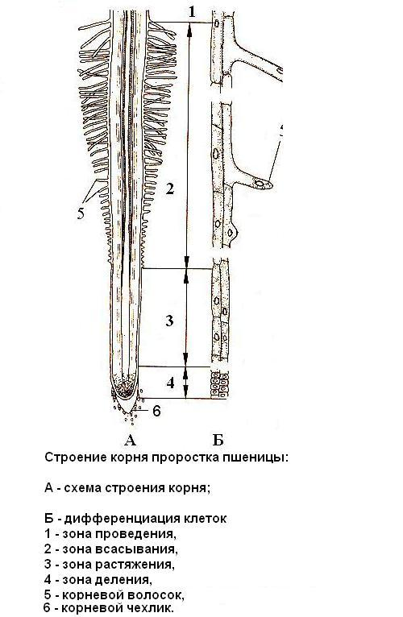

[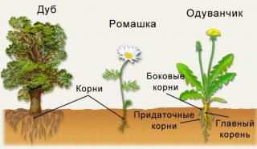](http://mou99.mybb.ru/uploads/000a/5a/3f/2728-3-f.jpg)

**РАЗДЕЛ 3.4.5 ЦАРСТВО РАСТЕНИЙ. ПОКРЫТОСЕМЕННЫЕ**

**ПОБЕГ. ПОЧКИ. ВИДОИЗМЕНЕНИЕ ПОБЕГА**

**Побег** (лат. córmus) — один из основных вегетативных органов высших растений, состоящий из стебля с расположенными на нём листьями и почками.

При прорастании семени из зародышевой почечки формируется первый побег растения — его главный побег, или побег первого порядка.

Из главного побега формируются боковые побеги, или побеги второго порядка, а при повторении ветвления — третьего порядка и т. д.

Придаточные побеги формируются из придаточных почек.

Так формируется система побегов, представленная главным побегом и боковыми побегами второго и последующего порядков. Система побегов увеличивает общую площадь соприкосновения растения с воздушной средой.

Побег, на котором образуются цветки, называется цветоносным побегом, или цветоносом (иногда термин «цветонос» понимают в более узком смысле — как участок стебля, на котором находятся цветки).

Вегетативный невидоизменённый побег — единый орган растения, состоящий из стебля, листьев и почек, формирующийся из общего массива меристемы (конуса нарастания побега) и обладающие единой проводящей системой. Стебли и листья, являющиеся основными структурными элементами побега — часто рассматриваются как его составные органы, то есть органы второго порядка. Кроме того, обязательная принадлежность побега — почки. Главная внешняя черта, отличающая побег от корня — наличие листьев.

В сезонном климате умеренных широт рост и развитие побегов из почек носит периодический характер. У кустарников и деревьев, а также у большинства многолетних трав это происходит один раз в году — весной или в начале лета, после чего формируются зимующие почки будущего года, а в конце лета — осенью рост побегов заканчивается.

**Видоизменение подземных побегов**

**Корневище, или ризом** — подземный побег с чешуевидными листьями низовой формации, почками и придаточными корнями. Толстые, сильно разветвлённые ползучие корневища характерны для пырея, короткие и довольно мясистые — для купены, ириса, очень толстые — для кубышки, кувшинки.

**Стеблевой клубень** — видоизменённый побег с ярко выраженной запасающей функцией стебля, наличием чешуевидных листьев, которые быстро сшелушиваются, и почек, формирующихся в пазухах листьев и называемых глазками (топинамбур).

**Луковица** — подземный (реже надземный) сильно укороченный специализированный побег, в котором запасные вещества откладываются в чешуях листовой природы, а стебель преобразован в донце. Луковица — типичный орган вегетативного возобновления и размножения. Луковицы свойственны однодольным растениям из семейства Лилейные (лилия, тюльпан, лук), Амариллисовые (амариллис, нарцисс, гиацинт) и др. Как исключение, они встречаются и у двудольных — у некоторых видов кислицы и жирянки.

**Клубнелуковица** — видоизменённый подземный укороченный побег с толстым стеблем, запасающим ассимилянты, придаточными корнями, отрастающими с нижней стороны клубнелуковицы, и сохраняющимися засохшими основаниями листьев (плёнчатые чешуи), в совокупности составляющими защитный покров. Клубнелуковицы имеют безвременник, гладиолус, иксия, шафран.

**Видоизменения надземных побегов**

**Колючка** — сильно одревесневающий безлистный укороченный побег с острой верхушкой. Колючки побегового происхождения выполняют главным образом защитную функцию. У дикой яблони, дикой груши, крушины слабительной (Rhamnus cathartica) в колючки превращаются укороченные побеги, имеющие ограниченный рост и оканчивающиеся остриём.

**Усик** — жгутовидный ветвистый или неразветвлённый побег метамерного строения, в типичном случае лишённый листьев. Стеблевые усики, как узкоспециализированный побег, выполняют опорную функцию.

**ПОЧКА**

**По́чка** (лат. gémma) — в ботанике зачаток побега; обычно образуется у растения в пазухе листа (пазушная почка) либо на конце побега (верхушечная почка), либо на взрослых органах (стебле, листе, корне; в этом случае он не связан ни с верхушками побегов, ни с узлами и не обнаруживает чётких закономерностей в своем расположении) — придаточная почка. Однажды появившись, почка может оставаться нераскрытой на определённый промежуток времени в состоянии покоя (спящая почка), либо тут же из неё начинает развиваться побег.

Вегетативные почки, из которых развиваются вегетативные побеги, состоят из зачаточного стебля и зачаточных листьев. Генеративные почки, из которых развиваются цветки или соцветия, состоят из зачатков соцветий и цветков.

Почки у многих древесных растений, особенно в умеренном или прохладном климате, покрыты видоизменёнными листьями, называемыми чешуями. Такие почки называют закрытыми, или защищёнными. Если чешуи отсутствуют, то такие почки называют голыми, или незащищёнными.  
У кактусов имеются особые почки — ареолы, а почечные чешуи у них видоизменены в иглы. Иногда чешуи почек покрыты смолистым веществом для большей защиты. Когда почка раскрывается, чешуи могут увеличиться, но чаще опадают, оставляя на поверхности стебля ряд горизонтально-вытянутых рубцов. На основании количества таких рубцов можно частично определить возраст растения, так как в течение одного сезона растущий стебель образует на конце только одну почку, после которой образуется рубец. С течением времени такие рубцы постепенно стираются, так что определить полный возраст растения с помощью этого метода бывает затруднительно.

У голой почки слаборазвитые листья часто покрыты избыточным ворсом. Голые почки присутствуют у таких кустарников, как Сумах (Rhus) и Калина (Viburnum), а также у травянистых растений. У последних очень часто почки более мелкие и состоят из однообразной массы клеток в пазухе листа.

Поскольку почки формируются в пазухе листа, их распределение на стебле аналогично распределению листьев: они могут располагаться попеременно, супротивно, мутовчато, а также верхушечно на конце стебля. У некоторых видов растений почки могут появиться не в обычных местах их развития — такие почки называют придаточными. Например, у древесных растений придаточные почки могут развиться на корневой системе, в результате чего возникает корневая поросль. Некоторые травянистые растения, такие как, например, Татарник полевой (Cirsium setosum), переживают зиму за счёт придаточных почек, так как его главный стебель отмирает ещё в первый год.

Если внутри почки заключены только зачатки цветков (одного или нескольких), то её называют цветочной почкой. Цветочные почки противополагают листовым, заключающим в себе лишь зачатки обыкновенных листьев, и смешанным, в которых, кроме листьев, находятся и зачатки цветов.

Материнская почка — почка, формирующаяся на растущих или закончивших рост побегах. В материнских почках образуются дочерние. После распускания материнской почки и вырастания из неё побега продолжения заложенные на этом побеге дочерние почки сами становятся материнскими.

**Строение почек**

**Расположение почек на стебле, и соответственно будущих листьев**

**Привика растений**

[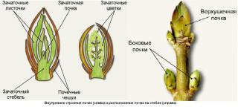](http://mou99.mybb.ru/uploads/000a/5a/3f/2732-1-f.jpg)

[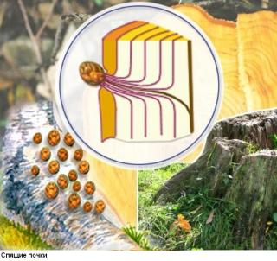](http://mou99.mybb.ru/uploads/000a/5a/3f/2732-2-f.jpg)

[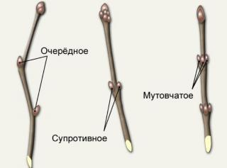](http://mou99.mybb.ru/uploads/000a/5a/3f/2732-4-f.jpg)

[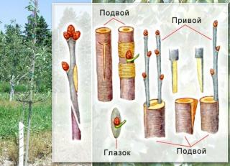](http://mou99.mybb.ru/uploads/000a/5a/3f/2732-5-f.jpg)

**РАЗДЕЛ 3.4.6 ЦАРСТВО РАСТЕНИЙ. ПОКРЫТОСЕМЕННЫЕ**

**ЛИСТ**

**Ли́ст** — наружный орган растения, основной функцией которого является фотосинтез. Для этой цели лист, как правило, имеет пластинчатую структуру, чтобы дать клеткам, содержащим специализированный пигмент хлорофилл в хлоропластах, получить доступ к солнечному свету. Лист также является органом дыхания, испарения и выделения капель воды растения (транспирация).

Внутреннее строение листа (клеточное строение)

Как правило, лист состоит из следующих тканей: •Эпиде́рмис — слой клеток, которые защищают от вредного воздействия среды и излишнего испарения воды. Часто поверх эпидермиса лист покрыт защитным слоем восковидного происхождения (кутикулой).

•паренхи́ма — внутренняя хлорофиллоносная ткань, выполняющая основную функцию — фотосинтез.  
•Сеть жи́лок, образованных проводящими пучками, состоящими из сосудов и ситовидных трубок, для перемещения воды, растворённых солей, сахаров и механических элементов.

•У́стьица — специальные комплексы клеток, расположенные, в основном, на нижней поверхности листьев; через них происходит испарение воды и газообмен.

Жилки  
Жилки листа являются сосудистой тканью и расположены в губчатом слое паренхимы. По рисунку разветвления жилки, как правило, повторяют структуру разветвления растения.

Жилки состоят из ксилемы — ткани, служащей для проведения воды и растворённых в ней минеральных веществ (от корней к листьям), и флоэмы — ткани, служащей для проведения органических веществ, синтезируемых листьями (от листьев к корням). Обычно ксилема лежит поверх флоэмы. Вместе они образуют основную ткань, называемую сердцевиной листа

Внешнее строение листа

Лист покрытосеменных растений состоит из

•черешка (стебелька листа),

•листовой пластинки (лопасти)

•прилистников (парных придатков, расположенных по обеим сторонам основания черешка).   
•место, где черешок примыкает к стеблю, называется влагалищем листа.

•угол, образованный листом (черешком листа) и вышерасположенным междоузлием стебля, называется пазухой листа.

•в пазухе листа может образоваться почка (которая в этом случае называется пазушной почкой), цветок (называется пазушным цветком), соцветие (называется пазушным соцветием).

Не все растения имеют все вышеперечисленные части листьев, у некоторых видов парные прилистники чётко не выражены либо отсутствуют; может отсутствовать черешок, а структура листа может не быть пластинчатой.

Типы расположения листа

•Очерёдное (последовательное) — листья располагаются по одному (в очередь) на каждый узел.  
•Супроти́вное — листья располагаются по два на каждом узле и обычно перекрёстно-попарно, то есть каждый последующий узел на стебле развёрнут относительно предыдущего на угол 90°; либо двумя рядами, если не развёрнут, но имеется несколько узлов.

•Муто́вчатое — листья располагаются по три и более на каждом узле стебля. В отличие от супротивных листьев, у мутовчатых каждый последующий завиток может находиться под углом 90° от предыдущего, а может и не находиться, вращаясь на половину угла между листьями в завитке. Следует однако учесть, что супротивные листья могут показаться мутовчатыми на конце стебля.

**Рисунок 1 - Клеточное строение листа**

**Рисунок 2 - Формы листа**

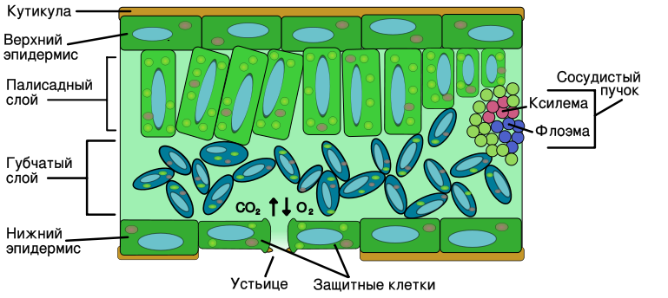

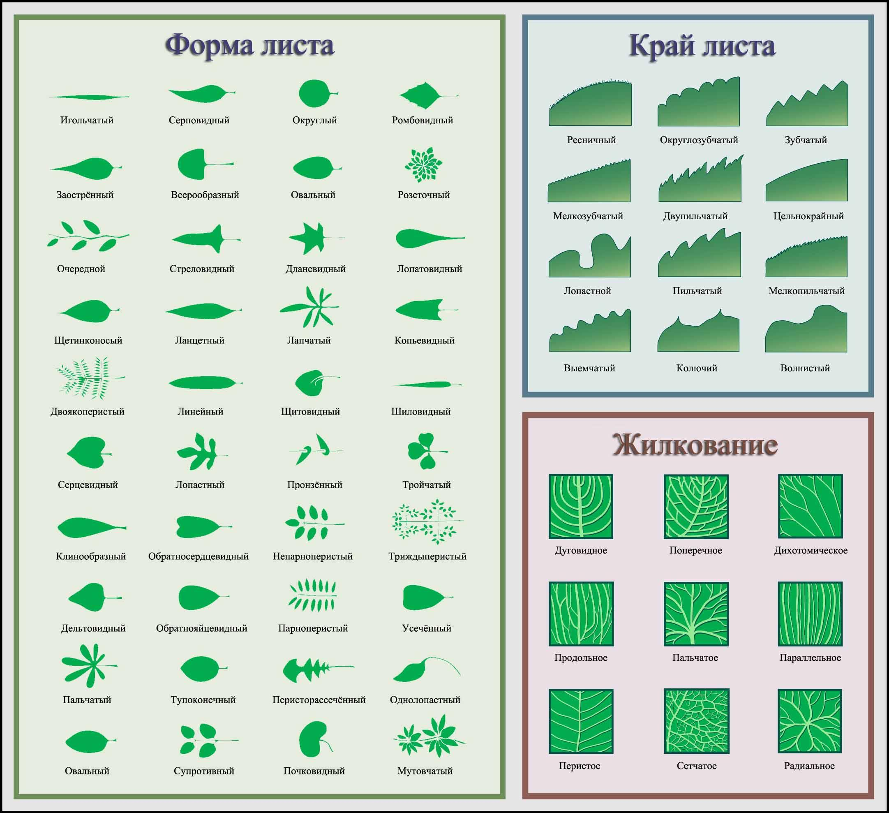

**Разделение листовых пластинок**

По тому, как листовые пластинки разделены, могут быть описаны две основные формы листьев.

•Простой лист состоит из единственной листовой пластинки и одного черешка. Хотя он может состоять из нескольких лопастей, промежутки между этими лопастями не достигают основной жилки листа. Простой лист всегда опадает целиком.

•Сложный лист состоит из нескольких листочков, расположенных на общем черешке (который называется рахис).

−У пальчатых (или лапчатых) листьев все листовые пластинки расходятся по радиусу от окончания корешка подобно пальцам руки. Главный черешок листа отсутствует. Примерами таких листьев может служить конопля (Cannabis) и конский каштан (Aesculus).

−У перистых листьев листовые пластинки расположены вдоль основного черешка. В свою очередь, перистые листья могут быть непарноперистыми, с верхушечной листовой пластинкой (пример — ясень, Fraxinus); и парноперистыми, без верхушечной пластинки (пример — красное дерево, Swietenia).

−У двуперистых листьев листья разделены дважды: пластинки расположены вдоль вторичных черешков, которые в свою очередь прикреплены к главному черешку (пример — альбиция, Albizzia).

−У трёхлистных листьев имеется только три пластинки (пример — клевер, Trifolium; бобовник, Laburnum)

−Перстонадрезные листья напоминают перистые, но пластинки у них не полностью разделены (пример — некоторые рябины, Sorbus).

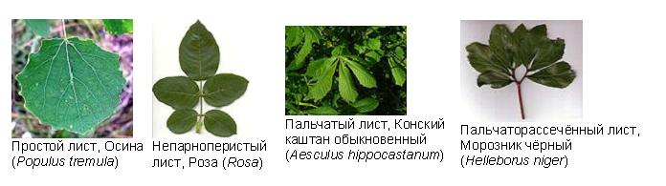

**Типы жилкования:**

• Сетчатое — локальные жилки расходятся от основных подобно пёрышку и разветвляются на другие маленькие жилки, таким образом создавая сложную систему. Такой тип жилкования типичен для двудольных растений. В свою очередь сетчатое жилкование делится на:

• Перисто-нервное жилкование — лист имеет обычно одну основную жилку и множество более мелких, ответвляющихся от основной и идущих параллельно друг к другу. Пример — яблоня (Malus).

• Радиальное — лист имеет три основных жилки, исходящих от его основания. Пример — краснокоренник, или цеанотус (Ceanothus).

• Пальчатое — несколько основных жилок радиально расходятся недалеко от основания черешка. Пример — клён (Acer).

• Параллельное — жилки идут параллельно вдоль всего листа, от его основания до кончика. Типично для однодольных растений, таких как злаки (Poaceae).

• Дихотомическое — доминирующие жилки отсутствуют, жилки разделяются на две. Встречается у гинкго (Ginkgo) и некоторых папоротников.

**Адаптации листьев**

В процессе эволюции листья адаптировались к различным климатическим условиям:

•Поверхность листа избегает смачивания и загрязнения — так называемый «эффект лотуса».  
•Изрезанные листья уменьшают воздействие ветра.

•Волосяной покров на поверхности листа удерживает влагу в засушливом климате, препятствует её испарению.

•Восковой налёт на поверхности листа препятствует испарению воды.

•Блестящие листья отражают солнечный свет.

•Уменьшение размера листа вкупе с передачей функции фотосинтеза от листа к стеблю уменьшает потерю влаги.•В сильноосвещённых местах у некоторых растений полупрозрачные окна фильтруют свет перед тем, как он попадёт во внутренние слои листа (как у фенестрарии).

•Толстые, мясистые листья запасаются водой.

•Зубчики по краю листьев характеризуются повышенной интенсивностью фотосинтеза, транспирации (в итоге и пониженной температурой), в результате чего на заострениях конденсируются пары воды и образуются капли росы.

•Ароматические масла, яды и феромоны, вырабатываемые листьями, отпугивают травоядных животных (как у эвкалипта).

•Включение листьями в свой состав кристаллизированных минералов отпугивает травоядных животных.

•Трансформация в лепестки привлекает насекомых-опылителей.

•Трансформация в колючки защищает растения (как у кактусов).

•Трансформация в луковицу помогает удерживать воду и питательные вещества (как у лука).  
•Трансформация в усики помогает растению подниматься наверх (как у гороха).

•Трансформация в кроющий лист и ложные цветки помогает заменить недостающие органы растений (как у молочая).

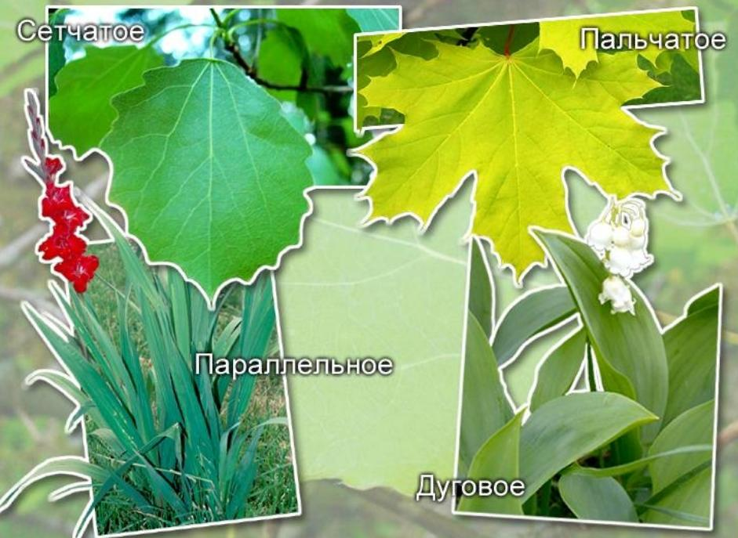

**РАЗДЕЛ 3.4.7 ЦАРСТВО РАСТЕНИЙ. Покрытосеменные.**

**Стебель. Строение. Рост**

**Стебель** — удлинённый побег высших растений, служащий механической осью, также выполняет роль производящей и опорной базы для листьев, почек, цветков.

**Классификация стеблей**

Виды стеблей по расположению относительно уровня почвы:

• надземные

• подземные

Виды стеблей по степени одревесневания:

• травянистые

• деревянистые (например, ствол — главный многолетний стебель дерева; стебли кустарников называют стволиками)

Виды стеблей по направлению и характеру роста:

• прямостоячие (например, подсолнечник)

• лежачие (стелющиеся) — стебли лежат на поверхности почвы, не укореняясь (вербейник монетчатый)  
• приподнимающиеся (восходящие) — нижняя часть стебля лежит на поверхности почвы, а верхняя поднимается вертикально (сабельник)

• ползучие — стебли стелются по земле и укореняются благодаря образованию в узлах придаточных корней (будра плющевидная)

• цепляющиеся (лазящие) — прикрепляются к опоре с помощью усиков (горох)

• вьющиеся — тонкие стебли, обвивающие опору (луносемянник)

Виды стеблей по форме поперечного сечения:

• округлые

• сплюснутые

• трёх—, четырёх—, многогранные (гранистые)

• ребристые

• бороздчатые (желобчатые)

• крылатые — стебли, у которых по острым граням тянутся плоские травянистые выросты (чина лесная) или низбегающие на стебель основания листьев (окопник лекарственный).

**Видоизменения стеблей**

Надземные видоизмененные побеги:

• почки

• колючки• усики

Почки защищают молодой побег от холода, жары и других неблагоприятных усовий среды. Почка — это побег в зачаточном состоянии. В благоприятных условиях из неё развивается побег.

Почки бывают:

• верхушечные — они обеспечивают рост стебля в длину

• пазушные — из них образуются боковые побеги

• цветочные — из них развиваются цветки

• придаточные — из них развиваются придаточные побеги — поросль. Придаточные побеги берут начало от спящих почек

Подземные видоизменённые побеги:

• корневища

• клубни

• луковицы

Корневище не имеет корневого чехлика и корневых волосков. На нём есть листья в виде чешуйчатой плёнки, в пазухе размещаются почки. Из одной части этих почек образуется надземный побег, а из другой — подземный. Из верхушечной почки корневища непрерывно образуется подземный корневищный стебель, а из боковых почек — надземные стебли. Корневища отличаются высокой жизнеспособностью. Некоторые растения размножают корневищами, для этого корневище делят на части с почками, закапывают в землю.

Клубни размещаются на верхушке столонов, образуемых у основания подземных стеблей растения. Органические вещества в них накапливаются в виде крахмала. Эта часть стебля утолщается и превращается в клубень. На поверхности клубня картофеля имеется много углублений, называемых глазками. Они расположены по спирали. В каждом глазке по 2—3 почки. Картофель размножают клубнями или разделёнными частями клубня с почками.

Луковица — укороченный подземный побег. Луковицы бывают грушевидной, яйцевидной и шаровидной формы. Донце луковицы — это укороченный стебель. На донце расположены видоизменённые листья — чешуйки. Внутренние чешуйки богаты сахаристыми веществами. На нижней части донца образуется мочковатая корневая система. В пазухе мясистых чешуек, прикреплённых к донцу, очень часто есть почки, из которых развиваются новые луковички — детки.

Рост дерева в толщину

Рост дерева происходит в результате деления клеток окружающего древесную массу слоя камбия. При этом клеток древесины образуется больше, чем клеток коры. В период роста, который в умеренном климате начинается в апреле или мае и заканчивается в августе или сентябре, вокруг уже существующей древесины нарастает новый, хорошо различимый слой в виде цилиндра часто неодинаковой ширины. Это и есть годичное кольцо.

Рост дерева в длину  - за счет конуса нарастания

[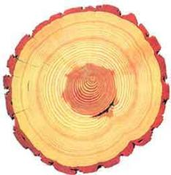](http://mou99.mybb.ru/uploads/000a/5a/3f/2739-1-f.jpg)

[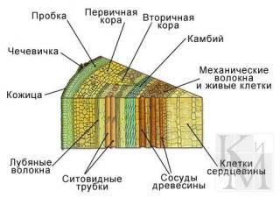](http://mou99.mybb.ru/uploads/000a/5a/3f/2739-2-f.jpg)